Matematik, Niveau D

**Opgave02-3_Tal3**

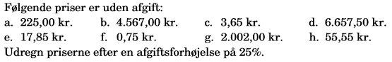

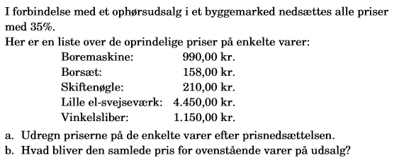

Matematik, Niveau D

**Opgave02-3_Tal3 (side 2)**

